生物教师专业考试题
一、选择题（本题共20小题，每题2分，共50分；每小题只有一个选项最符合题意）
题号 | 1 | 2 | 3 | 4 | 5 | 6 | 7 | 8 | 9 | 10 | 11 | 12 | 13 | 14 | 15
答案
题号 | 16 | 17 | 18 | 19 | 20 | 21 | 22 | 23 | 24 | 25
答案
1. 中央电视台《中华诗词大会》栏目深受人们喜爱，中华古诗词中不乏对生命现象的描述。下列诗句中不包含生命现象的是（ ）
A. 落花不是无情物，化作春泥更护花 B. 几处早莺争暖树，谁家新燕啄春泥
C. 竹外桃花三两枝，春江水暖鸭先知 D. 孤山寺北贾亭西，水面初平云脚低
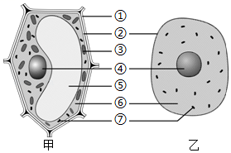
2. 显微镜是生物学研究中常用的观察仪器，它能帮助我们观察到肉眼无法看到的细微结构。如图1示显微镜结构和镜头，下列说法正确的（ ）
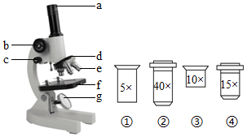
图1 图2
A. 转动c可使物像更加清晰 B. 视野最亮的镜头组合是①和③
C. 观察时，视野中的异物一定位于a或e上 D. 对光时，应转动d使高倍物镜对准通光孔
3. 如图2示细胞结构模式图，以下叙述正确的是（ ）
A. ②能控制物质进出细胞 B. ⑥控制着细胞的生命活动
C. ③是所有植物细胞都有的结构 D. 乙图所示为动物细胞，没有细胞壁、液泡和线粒体
4. 如图是制作人体口腔上皮细胞临时装片的相关过程示意图。下列说法错误的是（ ）
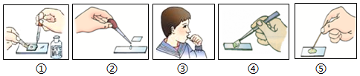
A. 正确操作顺序是②③⑤④① B. 步骤①中染色用的液体是碘液
C. 步骤②中滴加的是清水，目的是保持细胞的正常形态
D. 如果装片中出现气泡，是图中步骤④操作不当导致的。
5. 如图为绿色开花植物不同结构层次示意图，相关说法正确的是（ ）
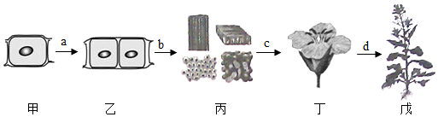
A. a过程为细胞分裂，新细胞内的遗传物质加倍
B. 通过b过程形成的上皮组织具有保护作用
C. 丁所示的结构属于营养器官
D. 植物体的结构层次为：甲→丙→丁→戊
6. 如图所示为探究种子萌发条件的实验设计，相关描述正确的是（ ）
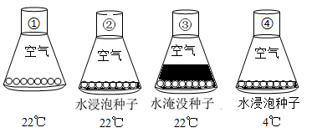
A. ②组的种子定全部萌发 B. 本探究共设计了2组对照实验
C. ②组和③组对照，探究的条件是空气 D. ①组和④组对照，探究的条件是温度
7. 运动是动物区别于其他生物的重要特征。下列关于运动的说法错误的是（ ）
A. 骨在运动中起杠杆的作用 B. 骨骼肌包括肌腱和肌腹两部分
C. 关节在运动中起支点的作用 D. 关节的基本结构包括关节头、关节窝和关节囊
8. 动物行为多种多样，从动物行为获得的途径来看，下列行为的获得与“鹦鹉学舌”相近的是（ ）
A. 老马识途 B. 鲫鱼觅食 C. 蜘蛛结网 D. 蜻蜓点水
9. 绿色开花植物的生命周期包括种子萌发、生长开花、结果与死亡等阶段。如图示杏花的基本结构及某生理过程，相关叙述合理的是（ ）
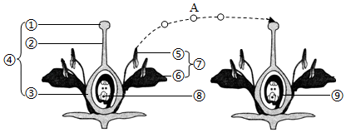
A. ⑧受精后发育成胚B. ③是花的主要结构 C. A过程示自花传粉 D. ⑨将来发育成果实
10. 生物体的结构总是与其功能相适应的。下列叙述不能体现这一生物学观点的是（ ）
A. 毛细血管管壁薄、管腔细、血流速度慢，适于进行物质交换
B. 肾小球和肾小囊内壁都只由一层上皮细胞构成，适于进行物质交换
C. 肺泡数目多壁薄，外面有毛细血管和弹性纤维，适于进行气体交换
D. 小肠壁的内表面有环形皱襞和小肠绒毛，使小肠的吸收面积大大增加
11.下列不属于生物课程中能力目标的是： （ ）
A、正确使用显微镜等生物学实验中常用的工具和仪器，具备一定的实验操作能力
B、初步学会运用所学的生物学知识分析和解决某些生活、生产或社会实际问题
C、获得有关人体结构、功能以及卫生保健的知识，促进生理和心理的健康发展
D、初步具有收集和利用课内外的图文资料及其他信息的能力
12. 患扁桃体炎时，医生常常采用手背静脉注射药物的方法对患者进行治疗。药物进入血液后，通过心脏和血管运输到达病灶。下列相关说法错误的是（ ）
A. 药物到达病灶至少两次经过肺 B. 扁桃体炎患者的白细胞数目会增多
C. 药物随血液运输的动力来自心脏 D. 静脉注射的药物首先到达心脏的右心房
13. 春暖花开的季节，我们走进大自然，映入眼帘的是五彩缤纷的美景，萦绕耳畔的是婉转动听的鸟语……，下列有关视觉和听觉的说法错误的是（ ）
A. 近视大多是由于用眼不当导致的
B. 能感知鸟语的听觉感受器位于内耳的耳蜗内
C. 角膜上的感光细胞接受物像刺激，产生神经冲动
D. 遇到巨大声响时要张口或闭口捂耳，以免震破鼓膜
14. 激素在血液中含量极少，但对人体的各项生命活动都具有重要的调节作用。下列相关叙述正确的是（ ）
A. 胰岛素分泌过多会患糖尿病 B. 成人甲状腺激素分泌过多会患甲亢
C. 幼年时期生长激素分泌不足会患呆小症 D. 成年后生长激素分泌过多会患巨人症
15. 如图为缩手反射及痛觉形成过程示意图，下列相关说法正确的是（ ）
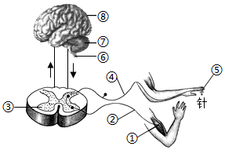
A. 手被针刺后，痛觉产生的部位是⑦ B. 缩手反射的神经中枢不受大脑皮层的控制
C. 缩手反射的传导途径是①→②→③→④→⑤
D. 若②处受损，不能发生缩手反射，但能产生痛觉
16. 青春期是人一生中身体发育和智力发展的黄金时期，相关叙述正确的是（ ）
A. 在激素的作用下生殖器官开始形成
B. 在性激素的作用下开始出现第二性征
C. 身高体重迅速增长是青春期发育的突出特征
D. 由于大脑体积迅速增加，其调节功能大大增强
17. 健康的生活方式能够有效预防心血管疾病，保持心血管健康。下列说法错误的是（ ）
A. 长期精神紧张易诱发心血管疾病 B. 均衡合理的膳食能有效预防心血管疾病
C. 戒烟限酒可降低冠心病的发病率 D. 长期超强度的体育锻炼能促进心血管健康
18. 新课程的核心理念是( )。
A、尊重学生的自主选择 B、进行双基教学
C、以学科为主教育 D、一切为了每一位学生的发展
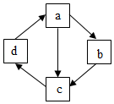
19. 如图是动物的变态发育过程示意图，相关描述错误的是（ ）
A. 家蚕发育过程中不食不动的时期为b
B. 完全变态的农业害虫危害最严重的时期为a
C. 蝗虫的发育过程为d→a→c，属于不完全变态
D. 两栖动物的发育过程为d→a→b→c，属于完全变态
20. 下述生殖方式，属于无性生殖是（ ）
A. 试管婴儿 B. 用种子繁殖大豆 C. 水稻的杂交育种 D. 通过扦插繁育月季
21. 地球是生物赖以生存的共同家园，相关叙述错误的是（ ）
A. 地球的任何一个地方都有生物生存B. 不同的栖息地，生活着不同的生物群体
C. 生物圈具备大多数生物生存的基本条件D. 栖息地的破坏或丧失是威胁生物生存的关键因素
22. 任何生物都只能生活在一定的环境中。下列各项属于环境影响生物的是（ ）
A. 昆虫的体态与色彩往往巧妙地与环境融为一体
B. 每天光照时间超过14小时，油菜才能形成花芽
C. 莲藕的根状茎和叶柄内部有发达并相通的气腔
D. 地衣能够加速岩石风化，促进地球土壤层的形成
23. 19世纪，英国曼彻斯特地区绿树成荫，生活在这里的桦尺蛾大都是浅色的，深色的桦尺蛾极为少见。随着这一地区工业的日益发展，大量的煤烟灰污染了城市，树干被污染成了黑色，深色的桦尺蛾增多，浅色的却成了极少数。对于这一现象的解释正确的是（ ）
A. 在桦尺蛾的进化过程中，人起了选择作用 B. 环境对桦尺蛾的变异类型进行选择的结果
C. 环境污染导致桦尺蛾不同变异类型的出现 D. 环境污染使桦尺蛾体内产生了大量黑色素
24. 微生物与人类的生产和生活实际密切相关。下列关于人类对微生物的利用，错误的是（ ）
A. 利用酵母菌发酵使面包松软可口 B. 利用霉菌和乳酸菌发酵酿造白酒
C. 利用乳酸菌发酵制作酸奶和泡菜 D. 利用大肠杆菌生产人的生长激素
25. 生物课程内容标准中使用的行为动词“分析”，体现了学习目标中什么水平的要求？( ) A.了解水平 B. 理解水平 C.应用水平 D. 领悟（内化）水平
非选择题：（共 50分）
26. 精准扶贫是当前新农村建设的首要任务，建造温室大棚生产有机农产品，可以有效地促进农民增收。如图中，甲所示为密闭温室内某气体一天中的含量变化，乙中A、B、C分别表示植物叶片进行的某些生理活动，丙中①﹣⑥表示该植物叶肉细胞内进行的某些生理过程。请据图回答问题：
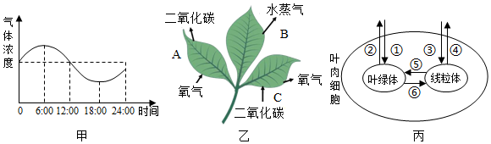
（1）根据图甲中气体浓度的变化分析可知，该气体为______，一天中______点时积累的有机物最多。
（2）该植物在6：00﹣18：00时间段内进行的生理活动有______（用图乙中的字母表示）。B过程是通过叶片上的_____完成的，通过B过程，能够促进根从土壤中吸收______。
（3）综合分析甲乙两图信息可知，表示A活动强度大于C活动强度的时间段是_____。
（4）该植物叶肉细胞在12：00 时进行的生理过程有_____（用图丙中的序号表示）。
（5）请你运用所学知识，为农民朋友提高大棚内作物产量提出两条合理建议：____
__ ————————————————————_。
27. 新冠肺炎疫情期间，千千万万个最美逆行者奋斗在抗疫一线，护山河无恙、人民健康。人体的各器官系统更是相互联系、相互协调，共同完成各项生命活动。图中①﹣⑤代表逆行者王医生体内相关生理过程。请据图回答问题：
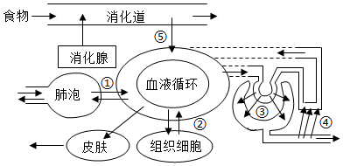
（1）王医生早餐食用了鸡蛋、牛奶、青菜和面包，其中的蛋白质在消化道内被分解为_______后，通过过程[ ]______进入循环系统。
（2）每当有患者痊愈出院，王医生和同事们都会高兴地松口气。王医生在完成呼气动作时肋间肌和膈肌均处于_______状态。经过程[①]，血液成分的变化是_______。
（3）繁忙的工作更需要充足的氧气供应，氧气经过程[②]进入组织细胞是通过_______实现的。
（4）由于工作强度过大，王医生出现尿量大增现象，尿检中发现有葡萄糖，可能是图中[ ]______出现异常。
（5）由图可知，人体通过_______ _______ _______ 等方式排出代谢废物，维持组织细胞正常的生理功能。
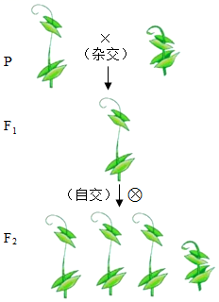
28.“八年耕耘源于对科学的痴迷，一畦畦豌豆蕴藏着遗传的秘密”。让我们从150多年前孟德尔的豌豆杂交实验开始，循着科学家的足迹，探索遗传的奥秘。孟德尔的部分实验过程如图所示，相关基因用D、d表示。
（1）豌豆的高茎和矮茎是一对_______，孟德尔用纯种高茎豌豆与纯种矮茎豌豆做亲本（用P表示）杂交，得到的子一代（用F1表示）全部都是高茎，由此可以判断_____为显性性状，亲本的基因组成分别为_____。
（2）孟德尔带着疑惑，用子一代自交，结果在子二代（用F2表示）植株中，不仅有高茎的，还有矮茎的。子一代全部为高茎，子二代出现了矮茎，这种现象在遗传学上称为_____。亲代的遗传物质是以_____为桥梁传给后代的。
（3）孟德尔没有停留在对实验现象的观察和描述上，而是对F2中不同性状的个体进行数量统计。若矮茎豌豆为277株，则理论上高茎豌豆植株数量应是其_______倍。高茎豌豆中基因组成为Dd的植株占比约为_______。

29.阅读资料，结合所学知识回答相关问题：(2分)
材料：预防新冠肺炎流行最有效的方式是注射疫苗。2020年12月31日，国务院发布了免费为全民接种新冠肺炎疫苗的好消息。
阅读材料，从免疫角度分析，新冠肺炎疫苗属于________物质，接种后，可以使人在不发病的情况下获得对该传染病的免疫功能。从免疫的类型上看，这属于___________。

30.(4分)生物课堂中如何引导并组织学生进行探究式学习？

